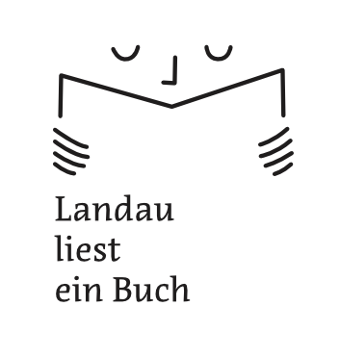
Angebot und Nachfrage - Suche/Biete

Suche:

- Räumlichkeit für Veranstaltung
- Mitwirkende für Projekt
- Möglichkeit zur Mitwirkung an einer Veranstaltung

Mit der Einsendung dieses Formulars erkläre(n) ich/wir mich/uns damit einverstanden, dass meine/unsere Tel.-/Handynummer sowie meine/unsere E-Mail-Adresse anderen an der Mitwirkung bei „Landau liest ein Buch“ Interessierten zur Planung und Vernetzung zugänglich gemacht wird.
Darüber hinaus erfolgt keine Weitergabe.

Raumangebot:

Bezeichnung, Adresse

max. Personenzahl

Sonstiges

Kosten

Kontaktdaten
(Name, Institution)

Tel./Handy

E-Mail

Angebot zur Mitwirkung:
- Mitwirkende für Projekt gesucht
- Möglichkeit zur Mitwirkung an einer Veranstaltung gesucht

(Angabe von Ort, Termin, Uhrzeit, Dauer, Eintritt nur, falls bereits möglich)

Thema

Ort
mit Anschrift

Termin

Uhrzeit

Dauer

Eintritt | - Kein Eintritt  - Spendenbasis  - Eintritt: _______€, ermäßigt _______€
Kurze Beschreibung der geplanten Veranstaltung:

Kurze Beschreibung, was gesucht wird/was passen würde:

Kontaktdaten
(Name, Institution)

Tel./Handy

E-Mail

